Глава управы района Арбат Максим Дерюгин провел очередную встречу с жителями 15 ноября в здании ТЦСО
16.11.2017
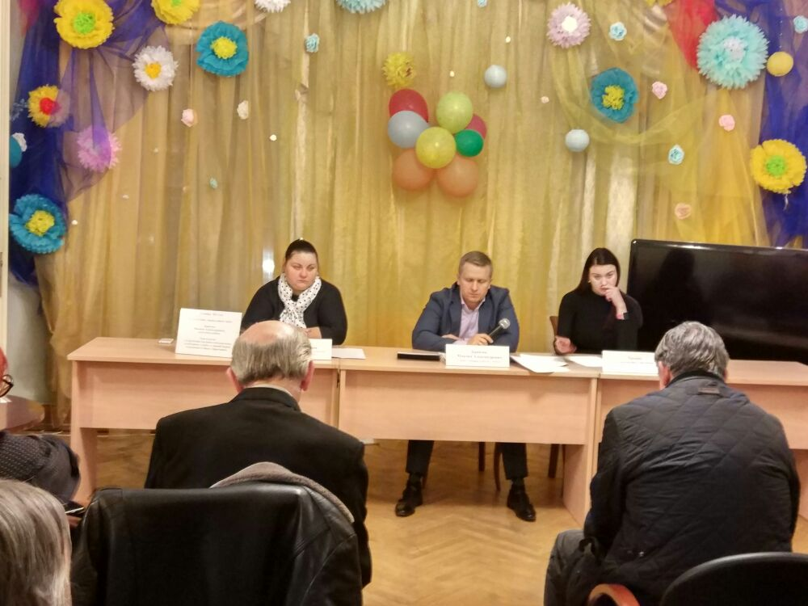
В среду, 15 ноября, состоялась традиционная встреча главы управы с населением района Арбат, на которой обсудили вопрос подготовки жилищно-коммунальных служб района к зимнему периоду. С подробным докладом выступила заместитель директора по общим вопросам Государственного бюджетного учреждения «Жилищник района Арбат» Наталья Макеева.
В ходе выступления она отметила, что в 2017 году сотрудники привели в порядок 150 домов и 106 дворовых территорий. Работниками выполнен ремонт кровли и проведены мероприятия по утеплению подвальных помещений. Выполнены работы по восстановлению освещения, замене дверей и ремонту водостоков. Кровли предстоящей зимой будут убирать 44 специалиста.
После доклада собравшиеся смогли задать все интересующие вопросы. Они касались как темы доклада, так и других наболевших проблем. В частности, жители дома 1/2 на Новинском бульваре пожаловались на хостел, который работает в одном из подъездов. Максим Дерюгин заверил жителей, что все формальности по этому поводу выполнены и в ближайшее время он будет закрыт. Горожане, проживающие в доме 45/24 на Арбате попросили установить в их дворе дополнительные урны. Глава управы отметил, что в ближайшее время установят урны в необходимом объеме.
Все просьбы и обращения жителей взяты на контроль, ответственным лицам даны соответствующие поручения.

Адрес страницы: http://arbat.mos.ru/presscenter/news/detail/6980356.html
Управа района Арбат города Москвы

